**天津市教育信息技术“十三五”规划课题**

**信息技术在学校教育教学管理**

**中的应用探索**

课题立项编号：171201180043

课题负责人：张福宾

所属学校：天津市静海区第一中学

申报日期：2017-01-05

预期完成日期：2020-9-1

**一、课题的研究线索**

**（一）课题选题的意义**

1、教育教学信息化是社会发展的必然趋势

当今世界，信息化已成为经济和社会发展的趋势。信息技术的飞速发展，不仅深刻影响着人们的生活方式,而且也深刻影响着人类的教育方式。在我国，全国上下都在认真学习贯彻党的“十九大”精神，教育信息化战线也要自觉地以习近平新时代中国特色社会主义思想为指导，以服务、保障党的“十九大”确定的加快教育现代化、建设教育强国等重大部署为根本任务，推动我国教育管理信息化跃上新台阶。

2、教育教学管理信息化是教育改革的必然要求

在当前信息化程度不断提升的情况下，教育教学管理的信息化水平，已经成为了制约我国信息化建设的重要因素，因此，必须要强化计算机技术在教育教学管理中的应用研究，将其在教学质量提升方面的作用充分的发挥出来，更好的实现我国教育事业信息化水平，为社会主义现代化的发展提供充足的人才支撑。

3、教育教学管理信息化是我校高质量发展现实的需要

我们学校是一所地处大城市和农村之间城乡结合处的一所市级重点校，高中示范校和特色高中校，办学规模较大，现拥有教学班60个，还存在着学校的各项制度政策、教育教学信息反馈给老师在时间上滞后现象，也存在着管理信息收集和汇总重复率高、使用率低、可读性差的问题，很多数据的统计只是由手工操作简单的搬到电脑上，没有体现出计算机处理数据快这一最基本优越性，致使造成教师间相互学习与交流缺少必要的平台。对此，我们想通过开展本课题的探索实践弥补上述不足，以通过使用信息技术提高我校教育教学管理水平和效率。

**（二）课题的研究价值**

此课题的研究使我校的教育教学管理方式实现新突破，从传统的管理方式向网络化、信息化方向迈进，进而为我校全面实现数字化校园建设奠定基础，引领我校教职员工更新教育教学和管理观念，提升管理手段现代化水平和能力，为类似我们学校的农村校提供值得借鉴的样板。

**二、课题研究的内容**

（一）教学管理方面

1、开发了信息收集类平台：

（1）为方便教师随时查询任课表、课程表、晚自习表、教学进度、学期行政历、部门电话等日常信息，我们开发了《常用信息库》平台，每学期开学初集中收集。

（2）为整合汇集全校教师的优秀作品资源，方便教师间相互学习，我们先后开发了《教师教学资源网站》《班级活动资源网站》《教育科研资源网站》《优秀推荐资源网站》四个网站。

（3）为方便查询教师在我校工作期间的各项信息，开发了《教师业务档案系统》。

2、开发了资源共享类平台：

（1）为方便老师们查阅我校历年各次考试试题，开发了《试题资源库》平台。

3、开发了评价反馈类平台：

（1）为方便学校专家团队指导青年教师快速成长，开发了《教学研究公示系统》平台，便于专家们听课、听教研活动、听班会课后与青年教师互动交流。

（2）为使班主任更方便快捷的掌握班级的常规落实情况，做到及时反馈和督促改进，开发了《班级课堂秩序公示系统》和《班级课余秩序公示系统》

（二）学生管理方面

1、开发了信息收集类平台：

为能方便查询学生在校期间的各项信息，开发了《学生成长记录档案系统》

2、开发了资源共享类平台：

（1）为展示我校德育工作和学生在各项活动种的获奖作品，开发了《德育网站》；

（2）为使学生方便学习科学的学习方法，开发了《高中生学法专题导航网站》。

3、开发了评价反馈类平台：

（1）为培养学生良好的生活习惯，规范宿舍管理，方便教师及时了解学生宿舍住宿情况，我们开发了《宿舍管理信息系统》平台；

（2）为加强对学生课间操等大型活动质量的管理，我们开发了《升国旗与课间操评价》平台。

（三）综合管理方面

1、开发了环境秩序管理类平台：

为使教师有一个良好的办公环境，学生有一个良好的学习环境，我校对教师办公室、学生教室、学校公共区域的环境秩序制定了详细的评价标准，并开发了《环境卫生秩序检查管理》软件。

2、开发了分类查询类平台：

由于学校网站信息量较大，为方便不同类别人员查看，我们把网站信息进行了梳理，分类汇总成为“教研重点项目展示”，“任课教师信息查询”，“班主任信息查询”，“环境卫生秩序管理”，“各类表格”几个模块。

**三、完成课题的保障条件**

（一）人员基础

我校校领导有现代化的管理思想和管理理念，在2009年经学校批准，由我校主管信息技术的副校长带领七名学校各处室管理人员参加在上海举行的数字化校园研讨会，取得良好效果。2009年经学校领导批准，有两名信息技术教师送北京“北大青鸟”培训学校参加网络工程师的培训，经过考试取得北大青鸟和国家颁发的两项合格证书，2011年学校领导聘请天津“北大青鸟”培训学校软件开发方面的专家来我校对全体信息技术教师和学校各处室信息化管理人员进行了长达200多学时的软件开发思想和软件开发技能和技巧的培训。

（二）硬件条件

我校以建成了以光纤为网络骨干的计算机网络，内网、外网全部畅通，并有网络管理间，网路操作间。教师和学校管理人员每人一台电脑，每个教室有一台电脑、一个投影仪、一个大屏幕。

（三）软件条件

我校有软件开发水平较高的教师团队，开发的单机版、多用户版、网络版软件已运用在教学管理工作中，并受到学校领导和全校老师的认可。

（四）教师队伍

我们课题的研究人员虽然只有四名，但课题的参与人员是全校教师和管理人员。学校成立了信息技术中心和电教中心，配备了专业人员对全校教师进行软件使用和课件制作技巧的培训，目前全校绝大部分教师都具备制作较高水平课件的能力，对文件上传、下载的方法都很熟练。

主要研究人员简介：

1.张福宾：学校校长 中学数学特级教师

长期从事数学教学和学校管理工作，对教育教学和管理比较熟悉，具有较强的科研能力，先后发表和获奖论文近60篇，主持国家和市级课题十余项，其中获国家和市级优秀成果一等奖有6项。

2.宋雁蓓：软件开发组组长 中学高级教师 任教信息技术

校级学科带头人 区级骨干教师

从2008年到现在，为学校开发了教育、教学软件几十个，并已运用在学校教育、教学管理工作中，得到学校领导和老师们的认可。撰写的论文《高中信息技术课算法与程序设计的教学改进》在天津教科院学报2010年第四期发表，并获天津市中小学第十三届教研教改成果二等奖，撰写的论文《运用信息技术手段实现中学教学管理中数据处理的办公自动化》在《中国教育信息化》杂志（基础版）2011年第二期发表，并在中国教育学会第23届年会论文评选活动中获二等奖。

3．王洪玲：区级信息技术教研员 中学一级教师

2002年毕业于天津师范大学计算机科学与技术专业毕业，勤奋好学，为学校开发了成绩录入软件，教学资源系统软件，课堂秩序与课余秩序考核软件，考试巡场软件，宿舍管理软件等。

4．桑少卿：副校长 中学语文特级教师

负责学校信息化管理，主管学校电教中心，为学校信息化建设作出很大贡献。

5.魏巍：中学一级教师

学校很多考核项目的管理者，课题组开发软件的主要使用者。

6.张起玲：政工师

学校很多考核项目的管理者，课题组开发软件的主要使用者和测试员。

**四、研究思路、研究方法、技术路线、研究对象和实施步骤**

（一）研究思路

本课题的研究思路是：以现代教育理论、区域科学和经济社会发展理论为指导，立足学校教育教学和管理实际，注重借鉴其它学校同类课题研究的成果，突出实用性和可行性研究，努力从理论与实践两个方面开展实证探讨。

（二）研究方法

访谈法：根据各软件的使用范围，跟相关人员探讨每一软件需要哪些功能模块，每一功能模块有哪些项目组成，每一项目具体的需求。

观察法：深入各管理处室和年级，了解老师们工作中的困惑，管理方法需要改进和完善的环节。

调查分析法：每一个软件开发前，都要分析软件需要实现的功能，前期的准备工作，写出需求分析。

**（三）软件开发环境的选用**

我们的研究过程都是围绕辅助学校教育教学管理，为学校教育教学管理服务的宗旨，研究内容是开发各种资源收集平台，共享展示平台，评价反馈平台，而这些平台由于内容不同，要求的展示方式也不同，所以选择的软件开发环境也不相同，我们主要选用了三种软件开发环境

1、excel办公软件开发环境

由于excel的数据计算和统计功能非常强大，所以对于计算量较大，统计方法比较复杂的软件，我们选用excel开发环境，充分运用excel现有的函数解决问题，如果现有函数解决比较困难，就用excel自带的VBA开发平台，编写一些函数和过程来解决。如：《课余时间工作充抵班中请假》软件，《环境卫生秩序检查管理》软件等。

2、用access数据库支持的面向对象的软件开发环境

Access数据库是一个小型数据库，使用方法简单灵活，数据库连接，数据备份都比较简单，所以我们对学校管理中以学年为单位进行评价考核的内容使用此数据库作为支持平台。如：《教学研究公示系统》、《班级课堂秩序公示系统》、《班级课余秩序公示系统》、《宿舍管理信息系统》等。

3、用SQL server数据库支持的面向对象的软件开发环境

SQL server数据库数据库是大型综合性数据库，存储容量大，安全性高，对开发人员的技术能力要求也高，针对此特点，我们对学校需要长期保存的，安全性要求较高的软件选用此数据库。如：《教师教学资源网站》，《班级活动资源网站》，《教育科研资源网站》，《教师业务档案系统》，《学生成长记录档案系统》，《学法导航网站》，《德育网站》等。

（四）实施步骤

 第一阶段：开题阶段(2009年3月至2017年1月)

确定课题研究方向，成立课题小组，提出课题研究计划、实施方案，并进行软件开发的相关技术培训，尝试开发一些小型软件。

第二阶段：实施阶段(2017年2月至2020年6月)

1.2017年2月-2018年2月，根据研究计划深入学校各年级、各处室具体了解学校目前的主要工作和需要软件支持的项目，进行软件开发。

2.2018年3月-2019年3月，针对学校各部门对教育教学管理的实际情况，继续进行软件开发，辅助管理，并安排中期评审。

3.2019年4月-2020年6月，实施后半段研究，整理研究数据，完善各项开发软件，准备结题材料。

第三阶段：总结与结题阶段（2020年7月至10月）

开始结题，整理研究成果，总结研究经验，撰写结题报告，接受天津电教馆的结题验收。

**五、课题研究的成果**

**（一）软件开发类**

**1、教学管理方面**

（1）信息收集

①为便于全校各类人员查询常用信息，我们搭建了《常用信息库》，这个平台看似简单，它的功能可不能忽视，因为我们学校是有几千师生的大学校，教工

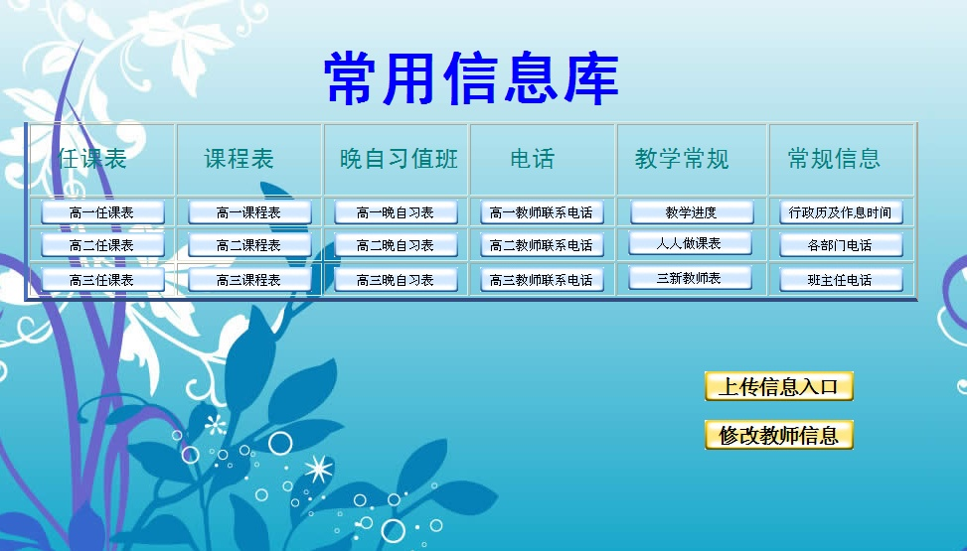的工作岗位因病假、事假、产假或工作需要会经常调整，教师的任课年级、任课班级也经常有变动，这些变动信息都是数据库中的基本信息，关联到学校很多网站数据的正确性，必须及时更新，所以学校分高一、高二、高三、管理人员四个模块指定专人及时更新。

下图为点击【修改教师信息】后，某个年级教师任课表的修改界面

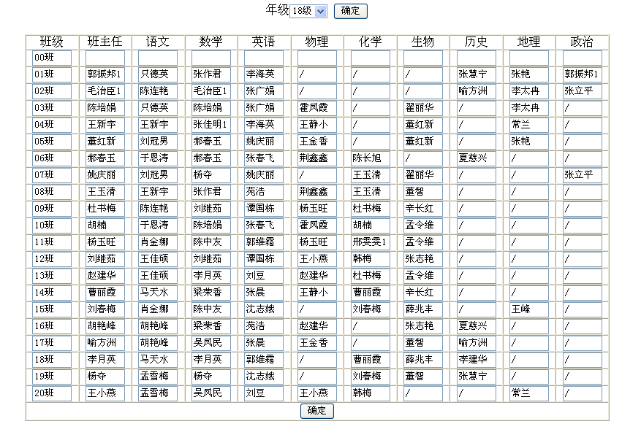

②资源网站

我们学校很多老师教学经验非常丰富，还有很多老师在市级、国家级优秀课展示中都取得很好的成绩，教科研能力也很强，有很多获奖论文和发表论文，还有一些老师班级管理经验非常丰富，组织的班会课在市级、国家级都获得奖项，这些宝贵的教学资源，科研资源，学生管理资源都是学校的财富，如果能收集在一起并展示给老师们，共大家学习交流，一定能提高老师的专业能力，所以我们建立了《教师教学资源网站》，《班级活动资源网站》，《教育科研资源网站》（如下图）

这三个资源库都分获奖资源和普通资源两个模块，获奖资源为教师在区级及以上获奖或发表的成果；普通资源为校级活动的优秀资源，如校级教学资源是老师们为上好每节课收集的图片、制作的微课、短视频等，都是按照课本中的章节进行分类的，便于老师们查找；校级班级活动资源展示的主要是班主任为上好主题班会课而收集整理的各种素材；校级教育科研资源主要是每学期学校组织老师们开展的教学论坛和班主任论坛中被评为校级的优秀成果。

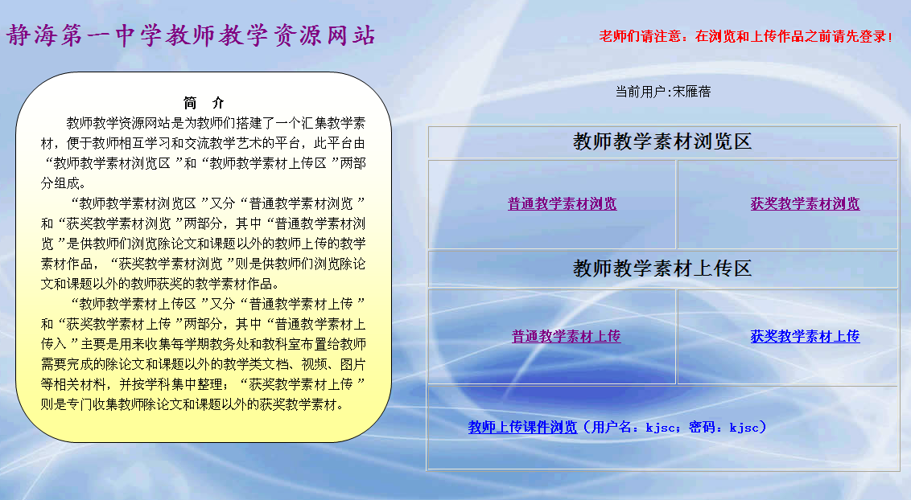

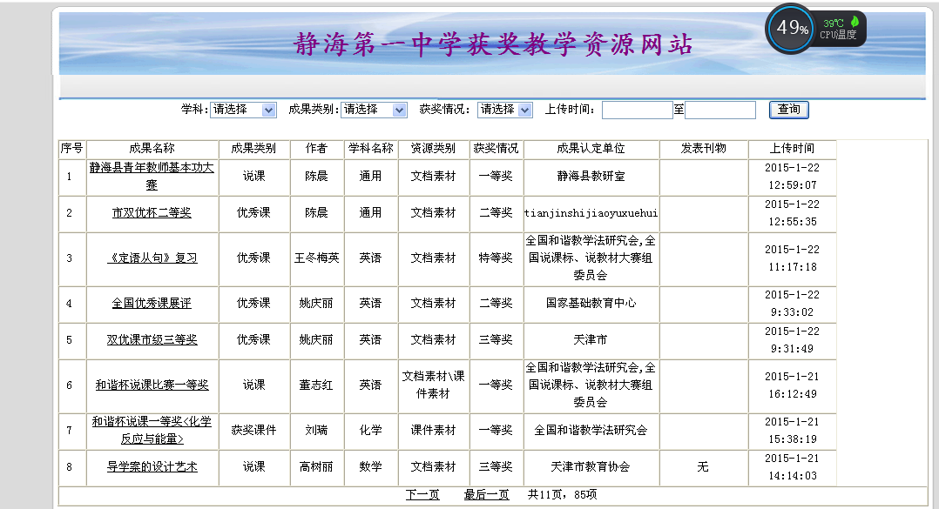

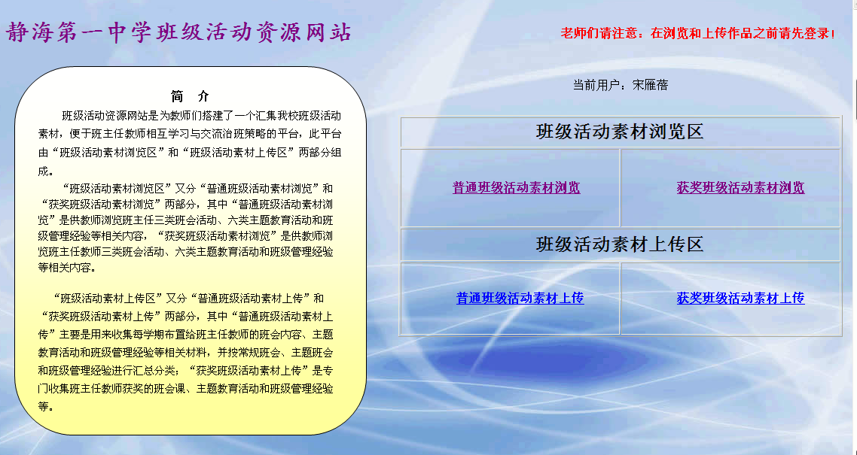

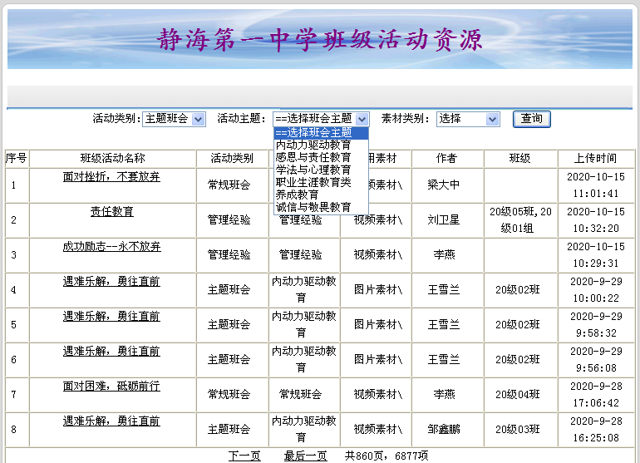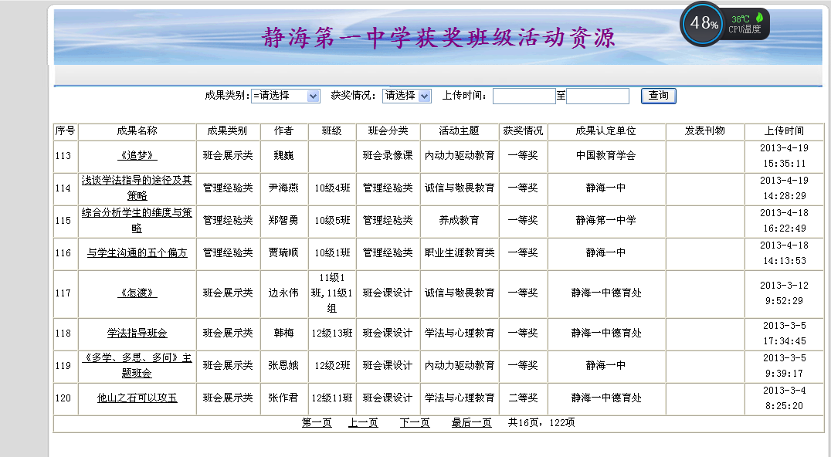

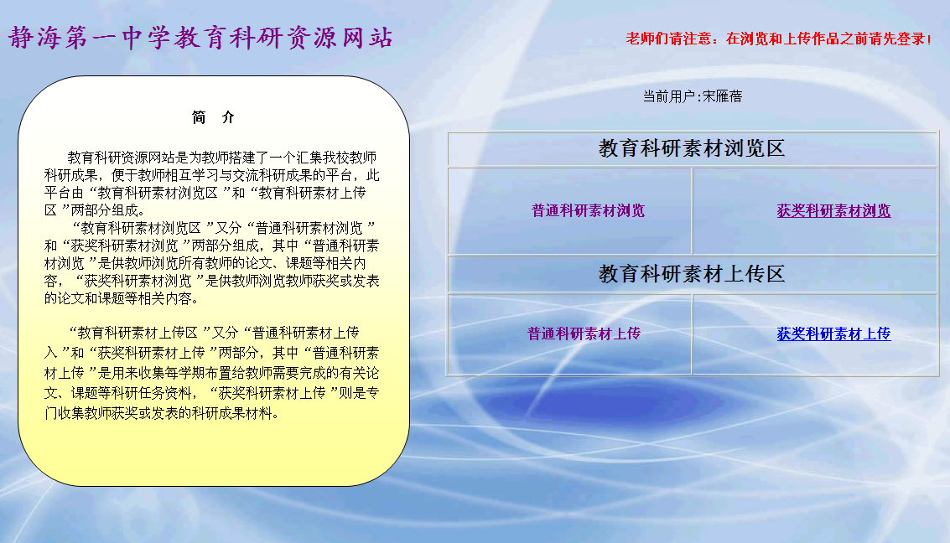

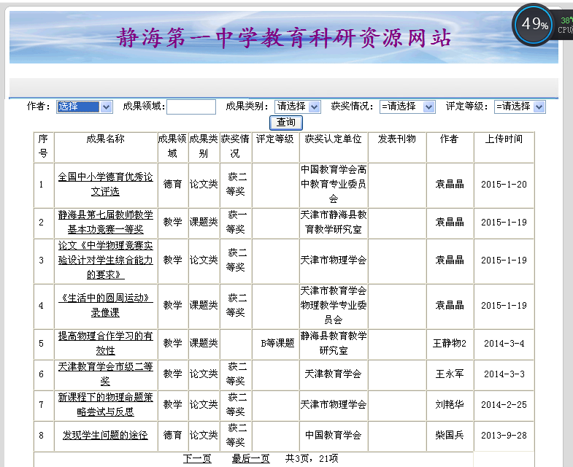

③教师档案

每位教师进入我校工作后，每年都会产生很多个人信息，如出勤情况，任课任班主任情况，获奖情况，评优情况，各项考核达标情况等，这些信息由学校若干人员统计管理，信息比较分散，有些统计人员还存在退休或调动工作的问题，造成老师们的信息不完整或丢失的情况，使阶段性评优或职称评定时数据不准确，查找困难的现象，为解决这一问题，我校开发了《教师档案管理系统》，每学年结束后，不同管理人员把各自管理的信息导入教师档案，并由教师个人确认后，成为永久档案，为每位教师保存了完整的个人信息。

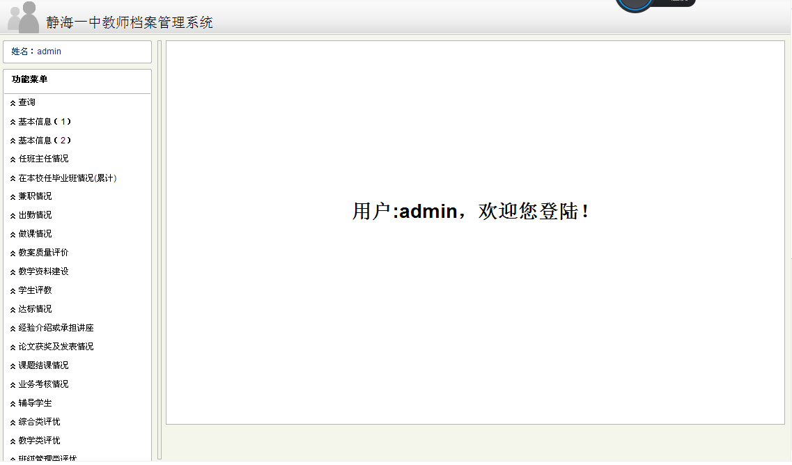上图为各功能模块目录，下面表格是完整的教师档案查询界面表格，网页上的内容较多，展示不全，就用了当时写需求时的设计表格。

|  |
| --- |
| 2012-2013学年  2013-2014学年  ………………… |
| 静海第一中学教师专业化发展档案表  （*******学年）  教师编号： 姓名： |

（2）资源共享平台

①为方便老师们学习借鉴各学年历次考试试卷，我们学校建立了《试题资源库》平台。（如下图）

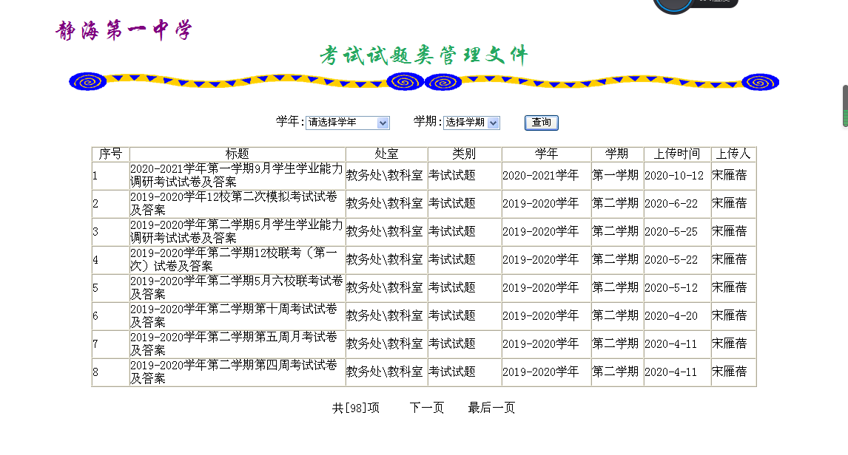

（3）评价反馈

①听课、听教研活动、听班会

学校每学年都有一些新分配的教师和新调入的教师，新分配的年轻教师需要提高教学经验，新调入的教师需要尽快适应我校的教学，新班主任的班会课也需要指导，教研活动的质量需要把关，为满足这些方面的需求，学校领导和一些有经验的老师组织了专家团队，有针对性的指导这部分教师，主要是采用融入其中的指导的方式，走进课堂听课、听班会，深入教研组听教研活动，由于学校较大，专家听课后跟老师们面对面交流有时不太方便，学校建立了《教学研究公示平台》，专家们把听课、听教研、听班会课的意见和建议上传在此平台，老师们可以在此平台与专家互动交流。互动内容可以点击序号链接查看。

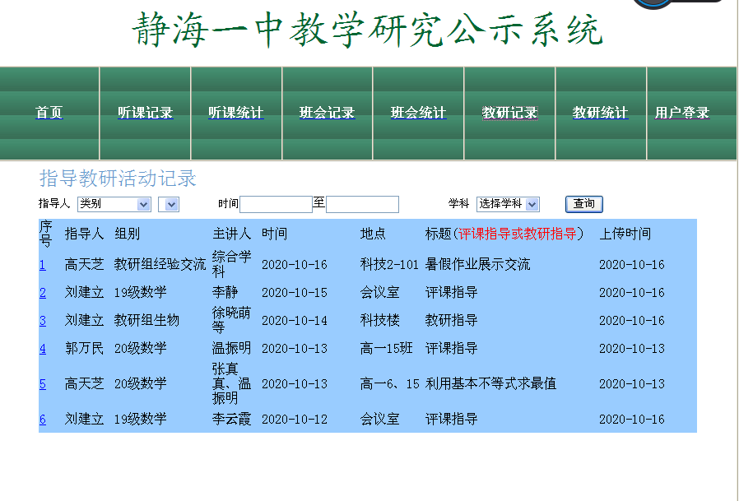

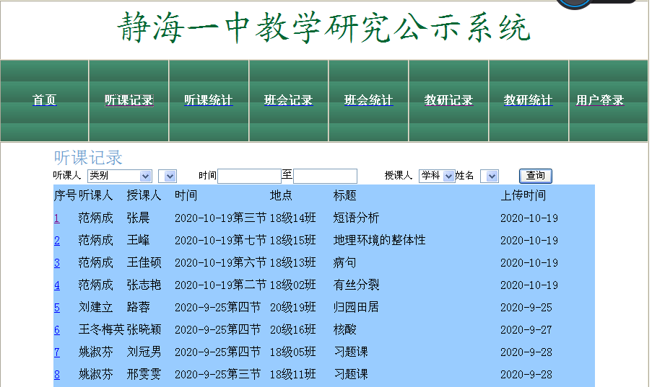

单击序号链接可查看互动信息

②课堂秩序和课余秩序

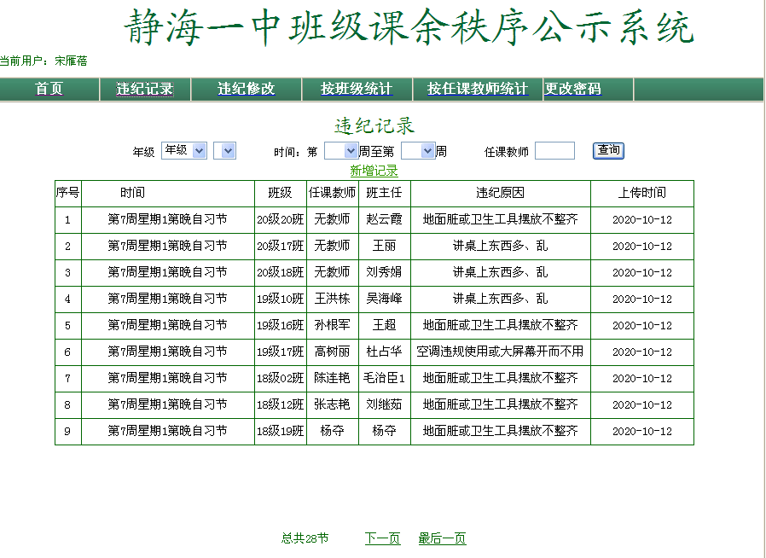为便于班主任对班级情况及时掌握，我校开发了《班级课堂秩序》《班级课余秩序》公示平台（如下图为课余秩序，课堂秩序相似），学校每天不同时间段都有专人对教室进行检查，并把检查结果上传到此平台。每一阶段都制定不同的重点项目，如：高一学生刚入学时，重点检查班级卫生和纪律，过一段时间卫生纪律情况基本稳定后，改为检查班级风貌，学习氛围，安全隐患等。班主任通过查看汇总表可了解本班存在的问题，及时进行改进。

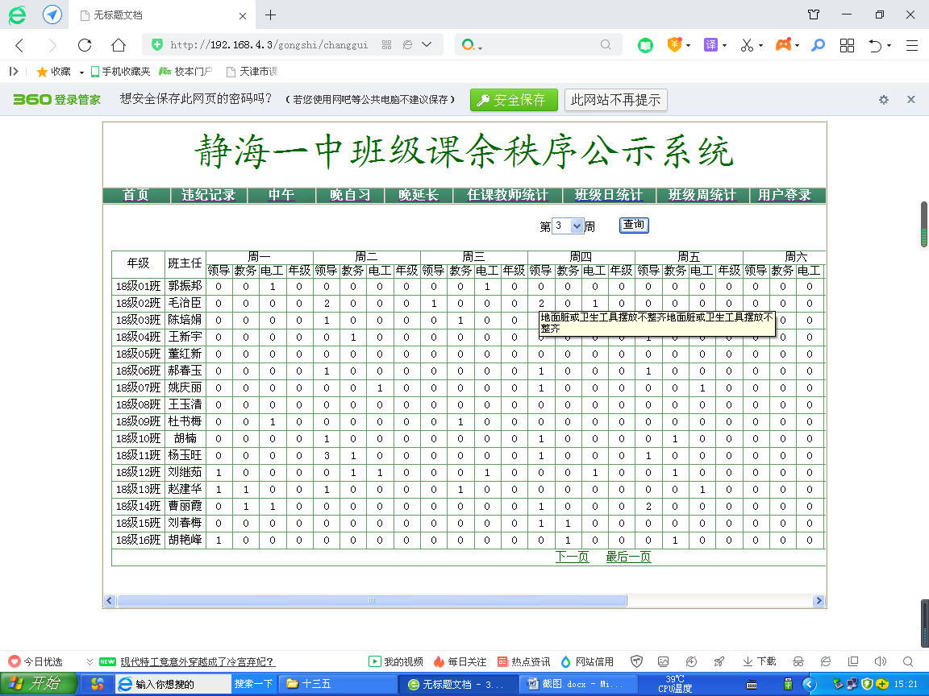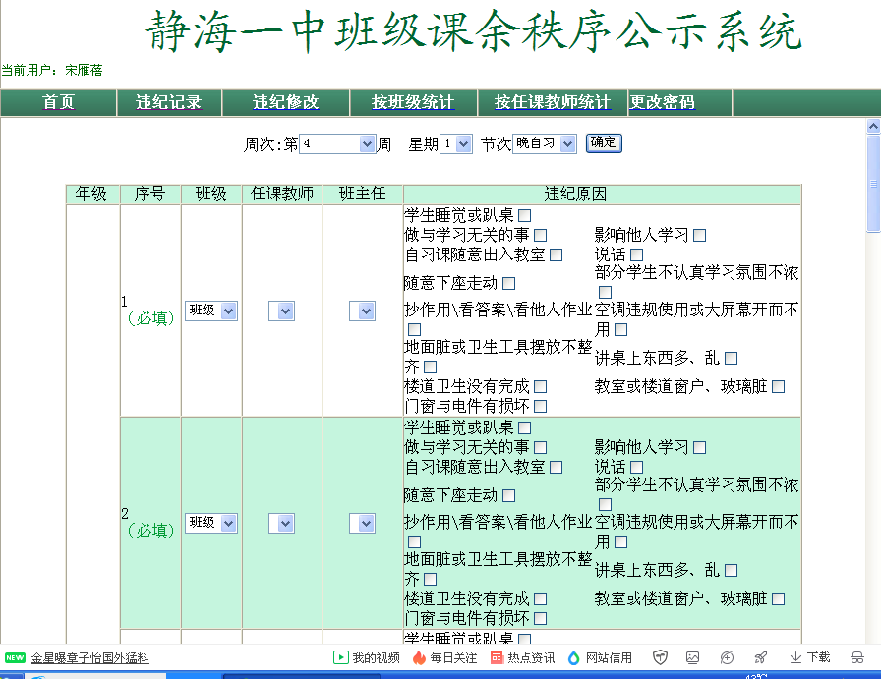

违纪原因（每一阶段根据实际情况可进行调整检查内容）

鼠标放在违纪次数的数字上，自动显示违纪原因细目。

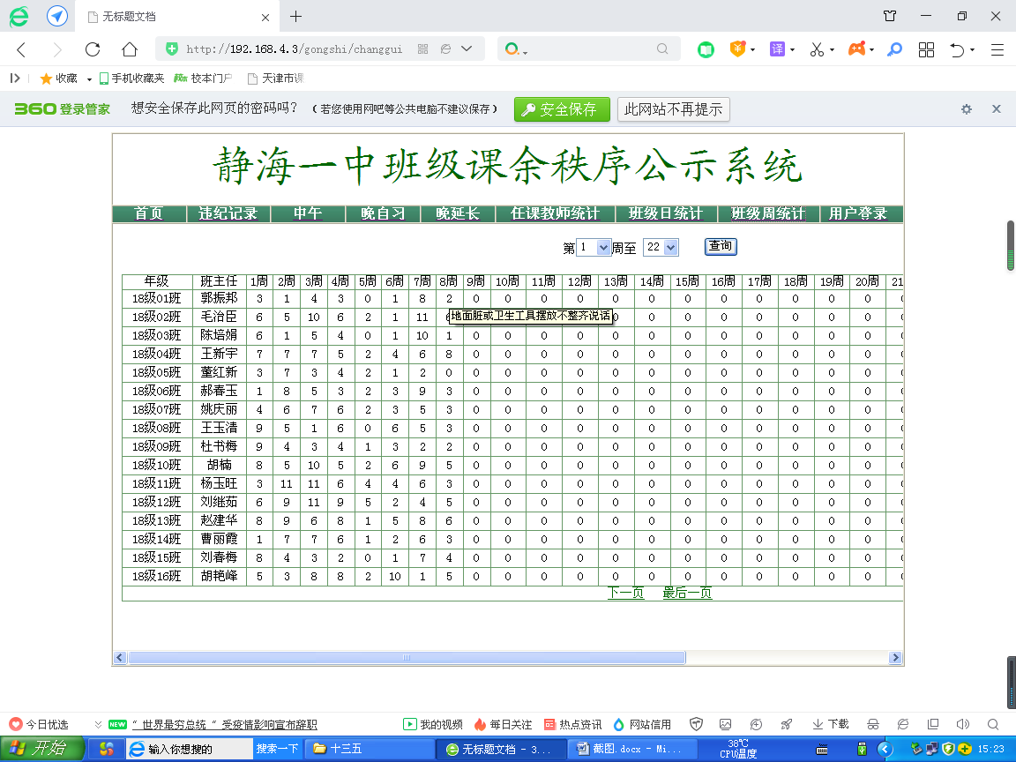③计费评价信息

鼠标放在违纪次数的数字上，自动显示违纪原因细目。

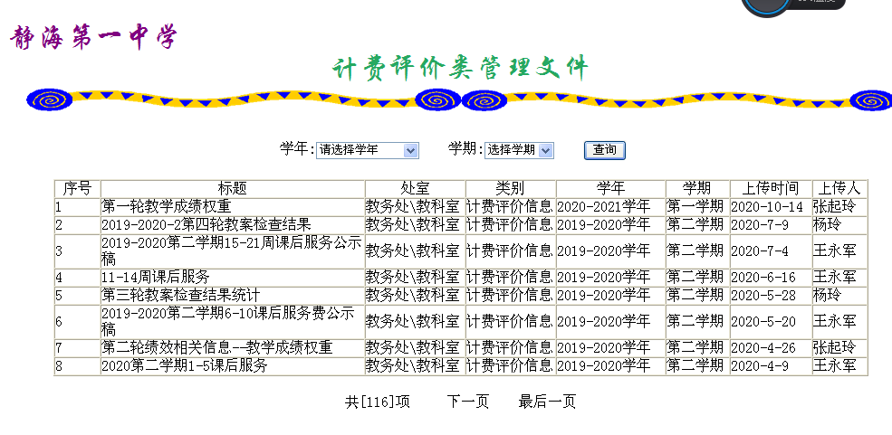为方便老师们查询各项考评结果，我校对于计费评价类信息也有专门的查询平台。

**2、学生管理方面**

**（1）信息收集**

①学生档案

学生高一入校后，要在我们学校进行三年的学习生活，在这三年中每名同学都会有不同的成长经历，这些经历是很宝贵的，由于信息较多，不同信息可能由不同管理员收集整理，有些管理员还存在退休或调动工作的问题，造成学生信息不完整或丢失的情况，为解决这一问题，我校开发了《学生档案管理系统》，每学年结束后，不同管理人员把各自管理的信息导入学生档案，并由班主任确认后，转入永久档案数据库中，为每名学生保存了完整的成长记录档案。

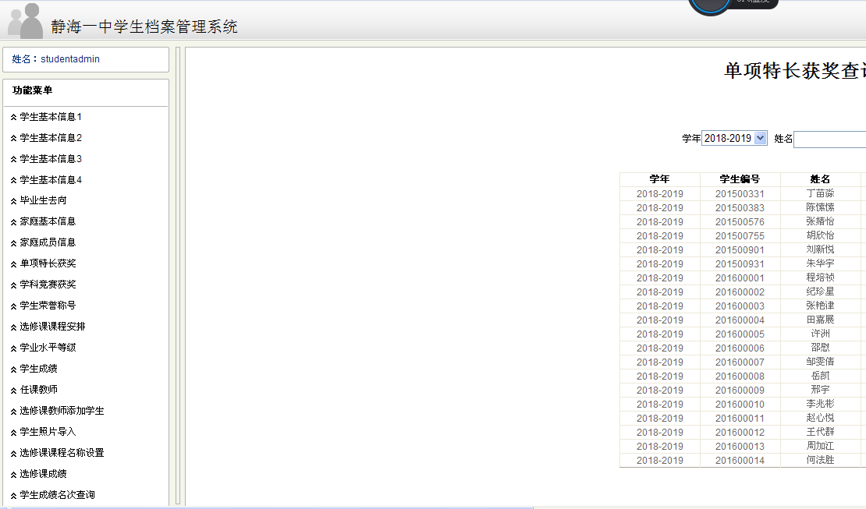

上图为各功能模块目录，下面表格是完整的学生档案查询界面表格，网页上的内容较多，展示不全，就用了当时写需求时的设计表格。

|  |  |
| --- | --- |
|  | |
| 静海第一中学学生成长记录档案  （*******学年）  学生编号： 姓名：   |  |  |  |  |  |  |  |  |  |  |  |  |  |  |  |  |  | | --- | --- | --- | --- | --- | --- | --- | --- | --- | --- | --- | --- | --- | --- | --- | --- | --- | | 身份证号 | | | 性别 | 民族 | | | 政治面目 | 班级 | 学籍号 | 职务 | | 初中毕业校 | | 入学成绩 | 照片 | | |  | | |  |  | | |  |  |  |  | |  | |  | | 爱好特长 | 健康状况 | | 籍贯 | 户口类型 | | | 户口所在地 | | | | | 现学籍校 | | 文理班 | |  |  | |  |  | | |  | | | | |  | |  | | 高考成绩 | 高考录取学校 | 录取专业 | | | | 是否211/985 | | （休/复/退/转学）时间 | | | | 联系电话 | | 邮箱 | | | |  |  |  | | | |  | |  | | | |  | |  | | | | 家庭住址 | | | | | | | |  | | | | | | | | | | 家  庭  成  员 | 关系 | | 姓名 | 年龄 | | | 政治面目 | 职务 | 工作单位 | | | | | | 联系电话 | | |  | |  |  | | |  |  |  | | | | | |  | | |  | |  |  | | |  |  |  | | | | | |  | | |  | |  |  | | |  |  |  | | | | | |  | | | 获奖  情况（取同类最高） | 学生竞赛获奖 | | | | | | | 单项特长获奖 | | | | | 学生荣誉称号 | | | | | 获奖名称 | | | | 颁证单位 | | | 获奖名称 | | | 颁证单位 | | 获奖名称 | | | 颁证单位 | |  | | | |  | | |  | | |  | |  | | |  | |  | | | |  | | |  | | |  | |  | | |  | |  | | | |  | | |  | | |  | |  | | |  | | 选修课或综合实践课 | 名称 | | | | | | 水平特征 | | | | | 任课教师 | | | | | |  | | | | | |  | | | | |  | | | | | |  | | | | | |  | | | | |  | | | | |   学生成绩在下一页显示。  静海第一中学学生成长记录档案表  学生档案浏览界面  （*******学年）  学生编号： 姓名：   |  |  |  |  |  |  |  |  |  |  |  |  |  |  |  |  |  | | --- | --- | --- | --- | --- | --- | --- | --- | --- | --- | --- | --- | --- | --- | --- | --- | --- | | 考试名称 | 语文 | | 数学 | | 英语 | | 物理 | | 化学 | | 生物 | | 政治 | | 地理 | | | 水平特征 | 任课教师 | 水平特征 | 任课教师 | 水平特征 | 任课教师 | 水平特征 | 任课教师 | 水平特征 | 任课教师 | 水平特征 | 任课教师 | 水平特征 | 任课教师 | 水平特征 | 任课教师 | | 第一学期期中考试 |  |  |  |  |  |  |  |  |  |  |  |  |  |  |  |  | | 第一学期期末考试 |  |  |  |  |  |  |  |  |  |  |  |  |  |  |  |  | | 第二学期期中考试 |  |  |  |  |  |  |  |  |  |  |  |  |  |  |  |  | | 第二学期期末考试 |  |  |  |  |  |  |  |  |  |  |  |  |  |  |  |  | | 考试名称 | 历史 | | 信息技术 | | 通用技术 | | 音乐 | | 美术 | | 体育 | | 总分 | |  | | | 水平特征 | 任课教师 | 水平特征 | 任课教师 | 水平特征 | 任课教师 | 水平特征 | 任课教师 | 水平特征 | 任课教师 | 水平特征 | 任课教师 | 水平特征 | 班主任 |  |  | | 第一学期期中考试 |  |  |  |  |  |  |  |  |  |  |  |  |  |  |  |  | | 第一学期期末考试 |  |  |  |  |  |  |  |  |  |  |  |  |  |  |  |  | | 第二学期期中考试 |  |  |  |  |  |  |  |  |  |  |  |  |  |  |  |  | | 第二学期期末考试 |  |  |  |  |  |  |  |  |  |  |  |  |  |  |  |  | | 学业水平等级 | 语文 | 数学 | 英语 | 物理 | 化学 | 生物 | 政治 | 地理 | 历史 | 信息 | 通用 | 音乐 | 美术 | 体育 |  |  | |  |  |  |  |  |  |  |  |  |  |  |  |  |  |  |  | | |
|  |  |

**（2）资源共享**

①德育网站

学生的高中生活是丰富多彩的，学习之余，我校学生的业余生活也是很丰富的，为使学生的兴趣爱好能充分展示出来，学生会开设了很多社团活动，有校园电视台，摄影小组，书法小组，舞蹈团队，合唱团等，学校还经常组织各种比赛，有些团队还会代表学校参加市级比赛和国家级比赛，如我校舞蹈团队就曾获得过市级和国家级的奖项。还有每学年学生都要参加市级和国家级的各类学科竞赛，有团体奖和个人奖。我校学生创办的“旭风报”每月出版一期，到现在已经很多年了。学生非常需要一个展示各类成果的平台，在此背景下，我们开发了《德育网站》，既展示了学生作品，也为学校收集了很多宝贵资源。

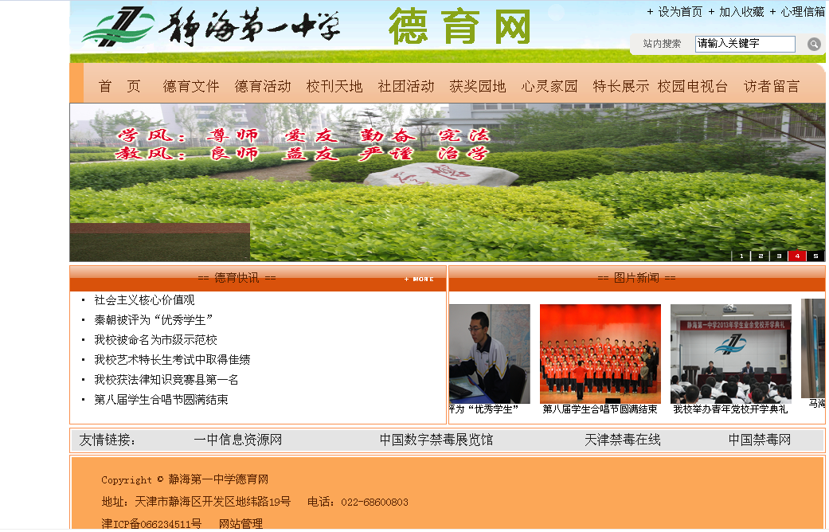

②学法导航网站

学生在学习过程中，经常有很多困惑，学习方法可能不很科学，造成虽然学习很努力，但成绩总是不能提高，在此背景下，我们为学生开发了《学法导航网站》，聘请各学科比较有经验的老师在此平台为学生进行学法指导，答疑解惑，使学生有很大收获。（下图为《学法导航网站》主界面），各学科分别有各自的界面。

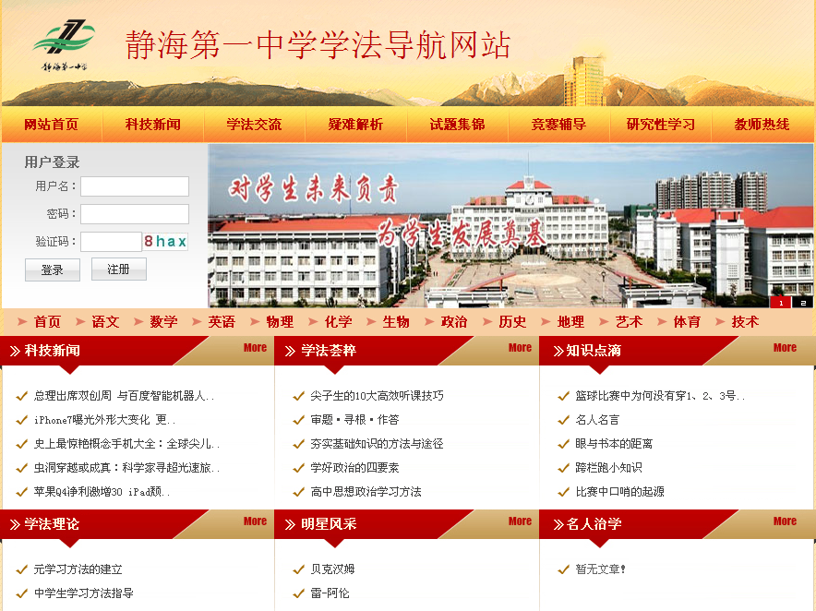（3）评价反馈

①宿舍管理

我们学校是有四栋宿舍楼的大学校，住校生1500多人，学生的生活起居管理也是一项大工程，每栋宿舍楼都有不同的宿舍管理人员，每天负责检查宿舍的卫生纪律和其他一些违规情况，年级主任和宿舍办管理人员也要对宿舍定期和不定期进行检查，由于数据量较大，过去汇总反馈很不及时，造成班主任了解学生情况滞后的现象，为解决这一问题，我们开发了《宿舍管理信息系统》，各类检查人员检查完后，用自己的账号登录此系统，把检查结果输入相应栏目，系统自动汇总出结果，使班主任更及时了解本班学生的情况，对违规学生及时谈话，督促整改。（下图为《宿舍管理系统》的汇总界面）

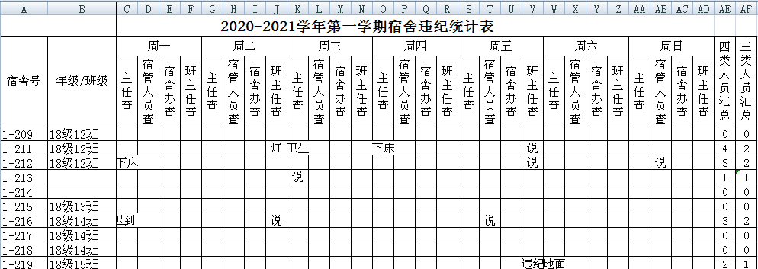

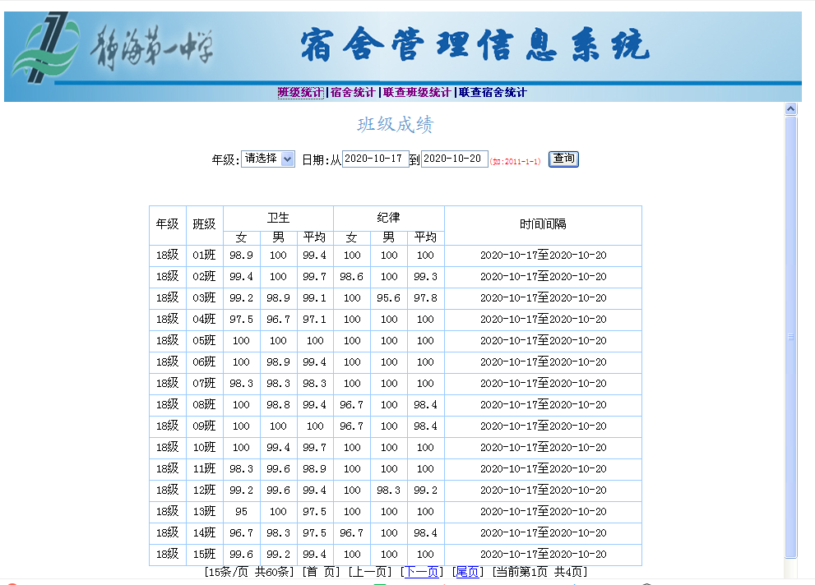

②大型活动管理

对于晨练、升旗、课间操我们学校也有相应的考核管理平台。（如下图）

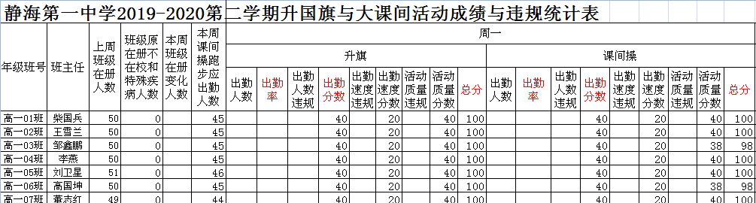

**3、综合管理方面**

（1）环境秩序管理

为使教师有一个良好的办公环境，学生有一个良好的学习环境，我校对教师办公室、学生教室、学生宿舍、实验楼、科技楼、学校公共区域的环境秩序要求很严格，并分别制定了检查和评价标准，学校组成24个检查小组，每月每个小组对自己分管检查区域检查两次，由于检查人员比较多，检查区域比较分散，考核项目和考核地点也比较多，统计汇总的工作量很大，检查人员的检查质量也需要进行考核，对环境秩序较差的地点需要及时公示，提示整改，在此背景下我们开发了《环境卫生秩序检查管理》软件。（下面三个图分别是办公楼环境秩序检查的项目，每组检查人员检查区域分工，各检查组检查结果的录入文件和汇总文件），此软件由于计算量较大，计算方法比较复杂，而excel软件在这方面有很大优势，我们选择使用此软件作为开发平台。

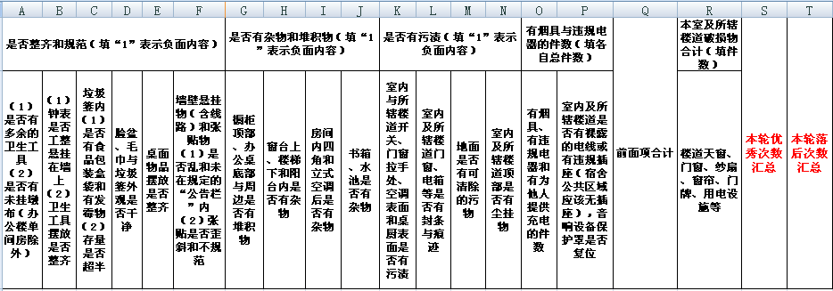

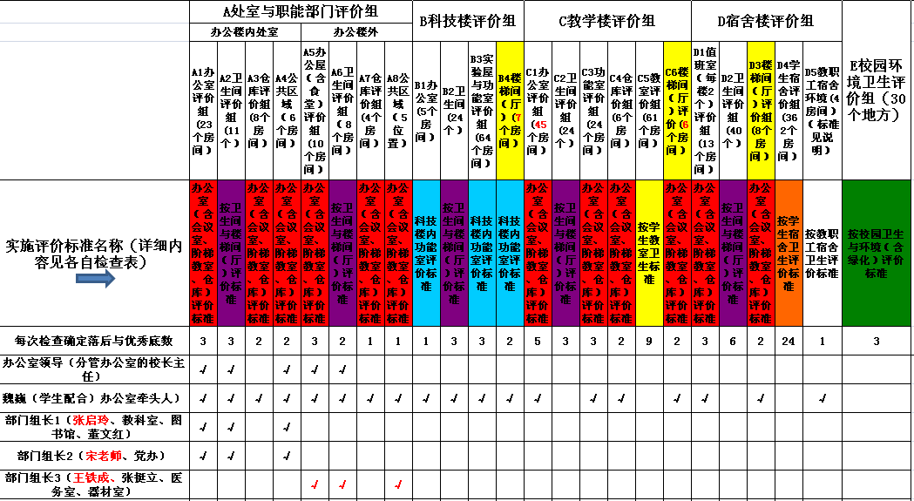

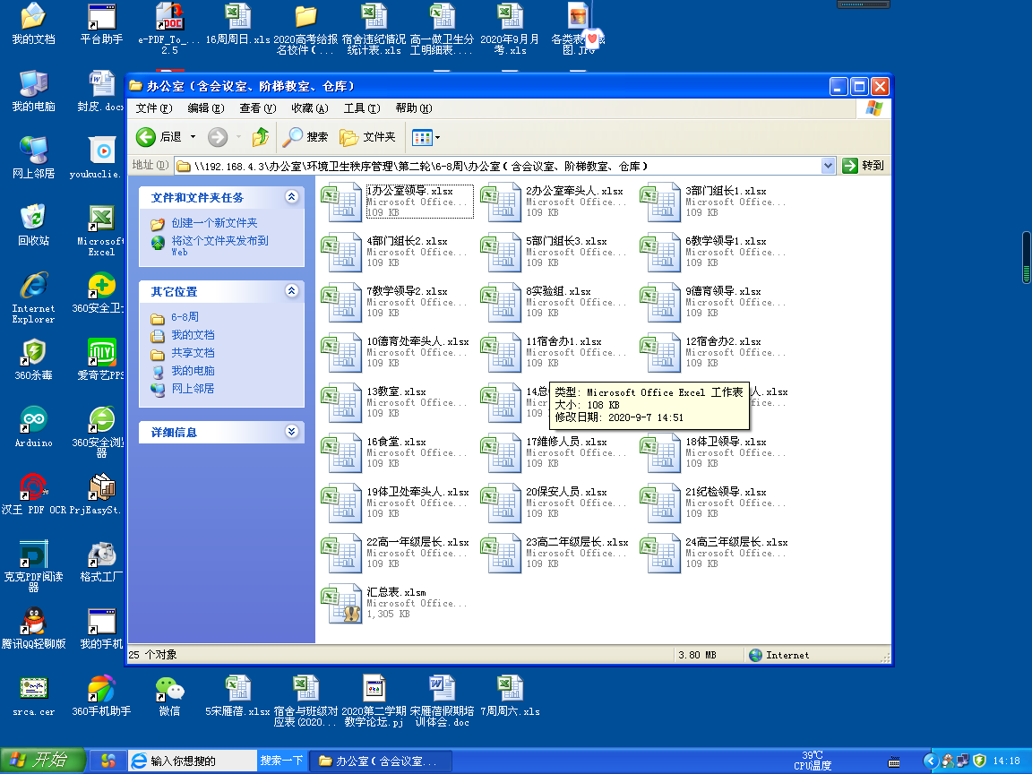

（2）分类查询平台

由于学校网站展示、交流、考核、评价的信息很多，为便于不同身份的人员查询方便，我们把学校各网站信息进行了梳理，分类链接到不同栏目。

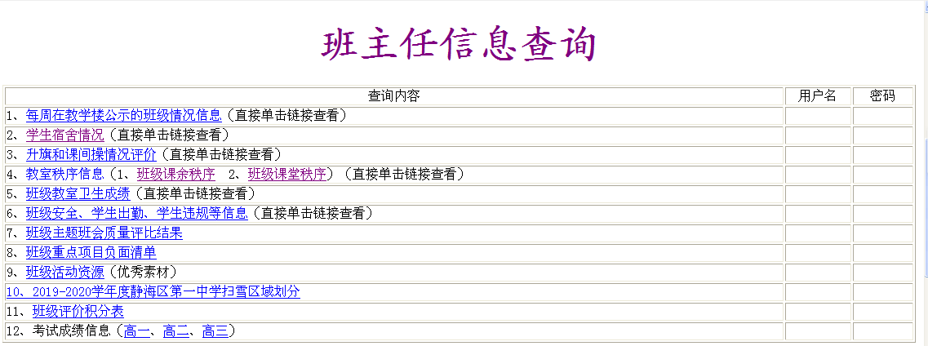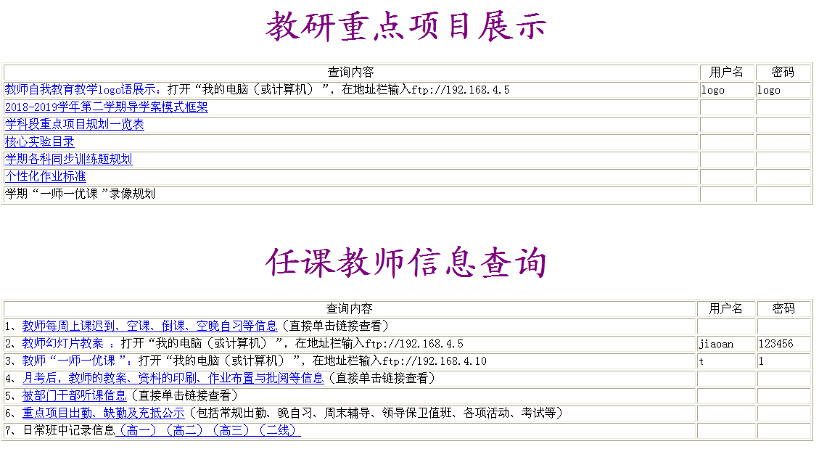

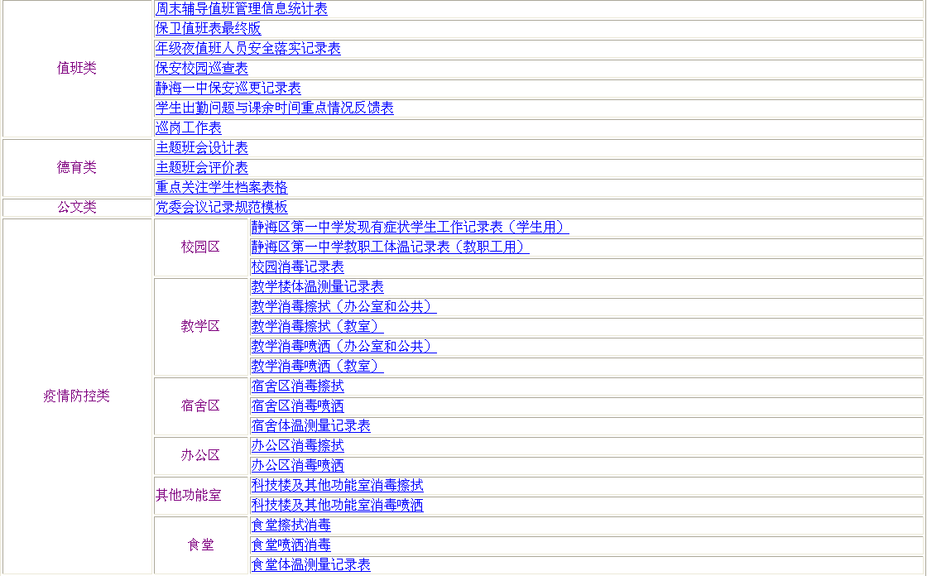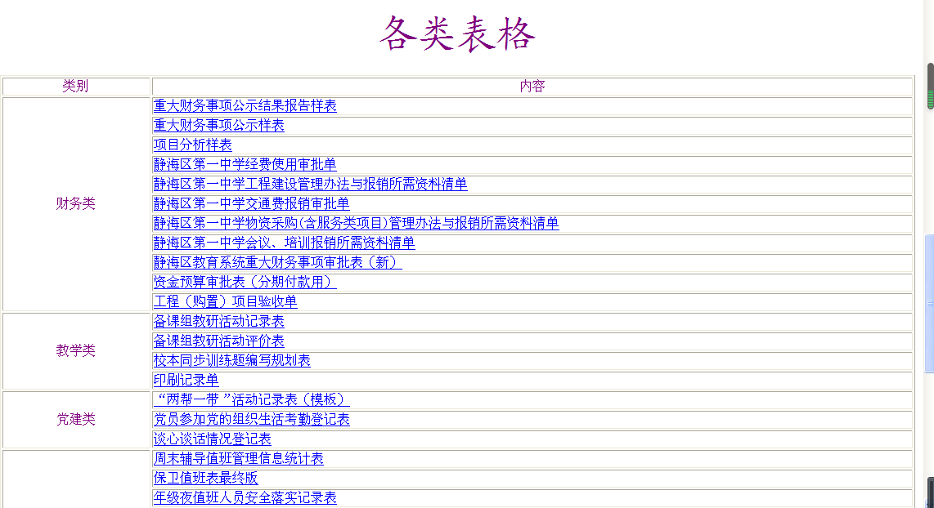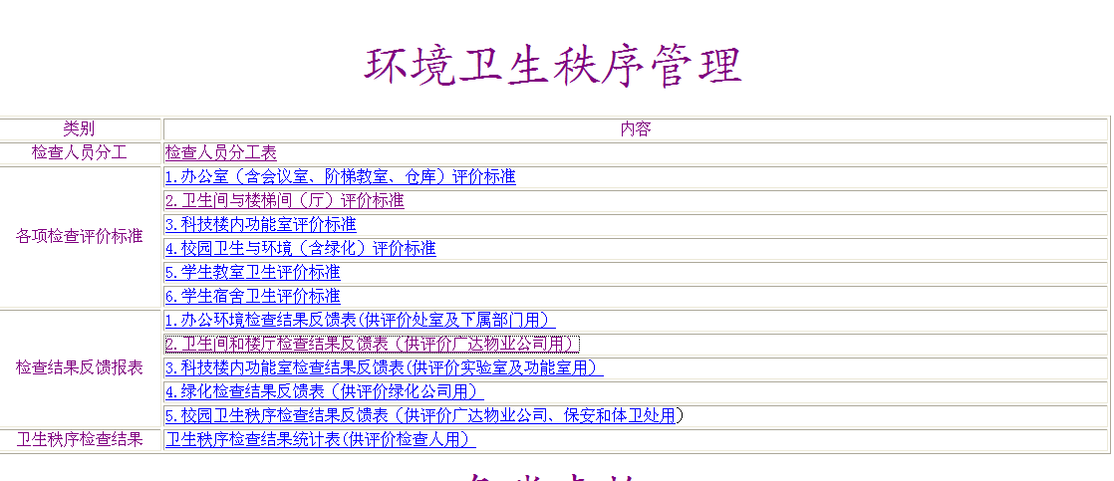

**（二）课题相关论文**

1．《高中生“学法导航”专题学习网站建设与应用》2006年12月顺利通过中央电教馆专家的评议结题，并获得中央电教馆颁发的一等奖证书。

2008年9月该课题获得第四届天津市基础教育教育教学成果二等奖

2．张福宾同志撰写的论文《层次滚动多元学科考试评价尝试》在《中国教育学刊》2009年第10期发表。

3．宋雁蓓老师撰写的论文《如何利用计算机程序提高工作效率——谈把学生照片按照班级快速分组》在天津市教育学会2010年市级“教育创新”论文评选活动中获市级三等奖。

4．宋雁蓓老师撰写的论文《运用信息技术手段实现中学教学管理中数据处理的办公自动化》在中国教育学会第23届年会论文评选活动中获国家级二等奖，并在《中国教育信息化》国家级期刊2011年2月发表。

5．宋雁蓓老师撰写的论文《通过信息化管理提高对教师阶段性考核和信息反馈的能力》在中央电化教育馆2011年“中国移动校讯通杯”全国中小学教师信息技术与教育创新论文大赛（天津赛区）评比中荣获一等奖，并在《天津电教》2012年第一期发表。

6．王洪玲老师撰写的论文《探析宿舍常规检查管理系统的开发与应用》在第三届“中国移动校训通杯”全国中小学教师论文大赛（天津赛区）评比中荣获二等奖。

**六、研究的创新和意义**

通过此课题的研究，使我校已步入信息化时代，有了完整的教育教学资源库，为学校留下宝贵的财富，“教师业务档案”和“学生成长记录档案”有了完整的、强大的数据库管理系统，老师们通过网络相互学习、相互交流，教育教学水平和科研能力都有了很大提高，对教师教学和学生教育已形成模块化、系统化的管理体系。